Π.3.2.5 Πιλοτική εφαρμογή και αξιολόγηση αντιπροσωπευτικού αριθμού σεναρίων από κάθε τύπο σε διαφοροποιημένες εκπαιδευτικές συνθήκες πραγματικής τάξης

Νεοελληνική Γλώσσα
Δ΄ Δημοτικού
Τίτλος:
«Το νερό πηγή ζωής»

Συγγραφή: ΑΝΔΡΙΚΟΠΟΥΛΟΣ ΑΥΓΟΥΣΤΙΝΟΣ
Εφαρμογή: ΤΑΜΠΑΣ ΔΗΜΗΤΡΙΟΣ

ΚΕΝΤΡΟ ΕΛΛΗΝΙΚΗΣ ΓΛΩΣΣΑΣ
ΥΠΟΥΡΓΕΙΟ ΠΑΙΔΕΙΑΣ & ΘΡΗΣΚΕΥΜΑΤΩΝ
Θεσσαλονίκη 2013

ΤΑΥΤΟΤΗΤΑ ΕΡΓΟΥ
ΠΡΑΞΗ: «Δημιουργία πρωτότυπης μεθοδολογίας εκπαιδευτικών σεναρίων βασισμένων σε ΤΠΕ και δημιουργία εκπαιδευτικών σεναρίων για τα μαθήματα της Ελληνικής Γλώσσας στην Α/βάθμια και Β/βάθμια εκπαίδευση» MIS 296579 (κωδ. 5.175), - ΟΡΙΖΟΝΤΙΑ ΠΡΑΞΗ, στους άξονες προτεραιότητας 1-2-3 του Επιχειρησιακού Προγράμματος «Εκπαίδευση και Δια Βίου Μάθηση», η οποία συγχρηματοδοτείται από την Ευρωπαϊκή Ένωση (Ευρωπαϊκό Κοινωνικό Ταμείο) και εθνικούς πόρους.
ΕΠΙΣΤΗΜΟΝΙΚΟΣ ΥΠΕΥΘΥΝΟΣ: Ι. Ν. ΚΑΖΑΖΗΣ
ΑΝΑΠΛΗΡΩΤΗΣ ΕΠΙΣΤΗΜΟΝΙΚΟΣ ΥΠΕΥΘΥΝΟΣ: ΒΑΣΙΛΗΣ ΒΑΣΙΛΕΙΑΔΗΣ
ΠΑΡΑΔΟΤΕΟ: Π.3.2.5. Πιλοτική εφαρμογή και αξιολόγηση αντιπροσωπευτικού αριθμού σεναρίων από κάθε τύπο σε διαφοροποιημένες εκπαιδευτικές συνθήκες πραγματικής τάξης.
ΥΠΕΥΘΥΝΟΣ ΠΑΡΑΔΟΤΕΟΥ: ΔΗΜΗΤΡΗΣ ΚΟΥΤΣΟΓΙΑΝΝΗΣ
Υπεύθυνοι υπο-ομάδας εργασίας γλώσσας πρωτοβάθμιας:
Κώστας Ντίνας & Σωφρόνης Χατζησαββίδης
ΦΟΡΕΑΣ ΥΛΟΠΟΙΗΣΗΣ: ΚΕΝΤΡΟ ΕΛΛΗΝΙΚΗΣ ΓΛΩΣΣΑΣ
http://www.greeklanguage.gr
Καραμαούνα 1 – Πλατεία Σκρα Τ.Κ. 55 132 Καλαμαριά, Θεσσαλονίκη
Τηλ.: 2310 459101, Φαξ: 2310 459107, e-mail: centre@komvos.edu.gr

α. ταυτοτητα

Τίτλος
Το νερό πηγή ζωής
Εφαρμογή σεναρίου
Δημήτριος Τάμπας

Δημιουργία σεναρίου
Αυγουστίνος Ανδρικόπουλος

Διδακτικό αντικείμενο
Νεοελληνική Γλώσσα

Τάξη
Δ΄ Δημοτικού

Σχολική μονάδα
Δημοτικό Σχολείο Καναλίων Κέρκυρας

Χρονολογία
Από 19-10-2013 έως 22-10-2013 και 29-10-2013 έως 06-11-2013

Διδακτική/θεματική ενότητα
Σχολικό βιβλίο Γλώσσα Δ΄Δημοτικού, τεύχος Α΄, ενότητα 2η: «Ρώτα το νερό τι τρέχει»

Διαθεματικό
Όχι

Χρονική διάρκεια
Για την εφαρμογή του σεναρίου απαιτήθηκαν δώδεκα (12) διδακτικές ώρες.

Χώρος
Ι. Φυσικός χώρος
Εντός σχολείου: H αίθουσα διδασκαλίας και το εργαστήριο Πληροφορικής.

Προϋποθέσεις υλοποίησης για δάσκαλο και μαθητή
Για να εφαρμοστεί το σενάριο χρειάζεται ο εκπαιδευτικός να μπορεί να χρησιμοποιεί μαζί με τους μαθητές του το διαδίκτυο στην τάξη του σχολείου και στο εργαστήριο Πληροφορικής. Πρέπει το σχολείο να διαθέτει αίθουσα ΤΠΕ, έτσι ώστε τα παιδιά να εργάζονται σε ομάδες. Χρειάζεται να υπάρχει προβολέας που να συνδέεται με ηλεκτρονικό υπολογιστή έτσι ώστε να είναι ορατή από όλους η εργασία κάθε ομάδας, όταν αυτή παρουσιάζεται στην ολομέλεια της τάξης. Χρειάζεται ο εκπαιδευτικός να μπορεί να χρησιμοποιήσει λογισμικά προγράμ-ματα, όπως τα Inspiration, Natural Art και Google Earth αλλά και προγράμματα κει-μενογράφου και παρουσίασης της Microsoft. Μερικά παιδιά μπορεί να είναι εξοικειωμένα με τη χρήση των παραπάνω προ-γραμμάτων. Η χρήση τους είναι πολύ απλή και δίνει τη δυνατότητα να αποθηκεύονται οπτικά δεδομένα αλλά και να μετατρέπονται σε εφαρμογές που η παρουσίαση τους είναι εφικτή σε κάθε λειτουργικό σύστημα ηλεκτρονικών υπολογιστών.

Εφαρμογή στην τάξη

Το συγκεκριμένο σενάριο εφαρμόστηκε στην τάξη.

Το σενάριο στηρίζεται
Αυγουστίνος Ανδρικόπουλος, Το νερό πηγή ζωής, Νεοελληνική Γλώσσα Δ΄ Δημοτικού, 2012.
Το σενάριο αντλεί
Χαραλαμπόπουλος, Α. & Χατζησαββίδης, Σ. (1997). Η διδασκαλία της λειτουργικής χρήσης της γλώσσας. Θεσσαλονίκη: Κώδικας.

β. συντομη περιγραφη/περιληψη
Το παρόν σενάριο επιδιώκει να χρησιμοποιήσει τις ΤΠΕ στην ενότητα «Ρώτα το νερό τι τρέχει» (σχολικό βιβλίο Γλώσσα Δ΄ Δημοτικού, τεύχος Α΄) αναδεικνύοντας την καθοριστική σημασία του υγρού στοιχείου στην ύπαρξη και στην ποιότητα της ζωής στον πλανήτη χωρίς να υποτιμά τη συμβολή του διδακτικού πακέτου που προσφέρεται από το Yπουργείο για τον σκοπό αυτό, κρατώντας τη βασική διάταξη της ύλης και τα γραμματικά φαινόμενα που εξετάζονται, όπως προβλέπονται στο αναλυτικό πρόγραμμα.
Περιλαμβάνονται δραστηριότητες με τη χρήση τρισδιάστατου χάρτη και την αξιοποίηση και οργάνωση πληροφοριών σε ψηφιακό πολυτροπικό έντυπο. Η διδα-σκαλία εξελίσσεται κύρια εντός της τάξης, εκτός του τελευταίου δίωρου και προϋπο-θέτει ομαδοσυνεργατική εμπειρία.
Επιδιώκεται να συνειδητοποιήσουν τα παιδιά ότι το διαδίκτυο αποτελεί σημα-ντική πηγή για την αναζήτηση πληροφοριών που αφορούν στα σχολικά μαθήματα και αφετέρου να αποκτήσουν συνειδητή επίγνωση του τρόπου με τον οποίο πρέπει να προσεγγίζουν τις πληροφορίες, ώστε να διασφαλιστούν ως προς την εγκυρότητά τους. Περιλαμβάνονται δραστηριότητες που δίνουν αφορμή για σύγκριση πληροφοριών και κριτική προσέγγιση παρουσιάσεων του Υoutube.
Τα παιδιά παράγουν λόγο, κατανοούν κείμενα, χρησιμοποιούν επιχειρήματα, υιοθετούν αξίες και διαμορφώνουν στάσεις σε σχέση με τη χρήση του νερού, εξοι-κειώνονται στην πληκτρολόγηση κειμένου, στην πλοήγηση στο διαδίκτυο, στο περι-βάλλον wiki, στο περιβάλλον ζωγραφικής, στο περιβάλλον δημιουργίας χαρτών εν-νοιών, συντάσσουν πολυτροπικό ψηφιακό κείμενο, περιηγούνται σε τρισδιάστατο ψηφιακό χάρτη, κάνουν χρήση διαδικτυακού λεξικού.

γ. εισαγωγη
Σύλληψη και θεωρητικό πλαίσιο
Το νερό δεν πρέπει να θεωρείται ως δεδομένο. Η έλλειψη νερού είναι ένα από τα πιο κρίσιμα προβλήματα που αντιμετωπίζει η ανθρωπότητα. Το νερό είναι ένα αγαθό που φαίνεται πως η φύση θα μας το δίνει όλο και σε λιγότερες ποσότητες, γι’ αυτό επιβάλλεται να το χρησιμοποιούμε σωστά και να περιορίσουμε τη σπατάλη του.
Αν και η πρόσβαση σε καθαρό νερό είναι βασικό ανθρώπινο δικαίωμα, εντούτοις το δικαίωμα αυτό το στερούνται εκατοντάδες εκατομμύρια άνθρωποι σε όλο τον κόσμο, ενώ οι ασθένειες από μολυσμένα νερά προκαλούν τον θάνατο εκατομμυρίων ανθρώπων κάθε χρόνο.
Η έλλειψη νερού αποτελεί ένα από τα μεγαλύτερα προβλήματα της εποχής μας και οι Μεσογειακές χώρες είναι ανάμεσα σε αυτές που υποφέρουν περισσότερο από αυτήν. Η εξοικονόμηση νερού έχει αναγνωριστεί ως κεντρική προτεραιότητα διεθνώς. Όμως η έλλειψη ενημέρωσης για τη σημασία του νερού αποτελεί μεγάλο εμπόδιο σε αυτήν την κατεύθυνση. Πρέπει να γίνει συνείδηση όλων ότι το νερό, το βασικό αυτό στοιχείο της ζωής, είναι λιγοστό όχι μόνο σε εμάς αλλά και σε πολλές άλλες χώρες του κόσμου και έχουμε ευθύνη και υποχρέωση να το διαχειριζόμαστε σωστά και να καταβάλλουμε κάθε δυνατή προσπάθεια για εξοικονόμηση του.
Σκοπός του σεναρίου είναι να μυήσει τους μαθητές στο θέμα της αξίας και σωστής χρήσης του νερού, να τους κάνει κριτικούς αναγνώστες και ενεργούς πολίτες, να τους παροτρύνει να σκεφτούν υλοποιήσιμες λύσεις για την εξοικονόμησή του, να τους μάθει να εκφράζονται με την κατάλληλη ορολογία, να τους εξοικειώσει με τη χρήση νέων τεχνολογιών και να τους μυήσει σε νέα εκπαιδευτικά περιβάλλοντα που αξιοποιούν το λογισμικό και τις δυνατότητες της τεχνολογίας.

δ. σκεπτικο-στοχοι και συνδυασμος τους

Γνώσεις για τον κόσμο, αξίες, πεποιθήσεις, πρότυπα, στάσεις ζωής
Οι μαθητές/-τριες επιδιώκεται:
- να αναγνωρίσουν την αναγκαιότητα του νερού στη ζωή και τις δραστηριότητες των ανθρώπων∙
- να εντοπίσουν το πρόβλημα που δημιουργείται από την άλογη κατανάλωση του νερού∙
- να συζητήσουν τρόπους και πρακτικές που μπορούν να υιοθετήσουν οι ίδιοι για την εξοικονόμηση νερού∙
- να ευαισθητοποιηθούν για τα προβλήματα που αφορούν το ευρύτερο φυσικό και ανθρωπογενές περιβάλλον∙
- να γίνουν ικανοί να προτείνουν λύσεις για τη βελτίωση της ποιότητας ζωής και την ανάπτυξη του τόπου τους, χωρίς αυτές να επιβαρύνουν τον πλανήτη στο μέλλον∙
- να αναπτύξουν τρόπους και δεξιότητες παρέμβασης στο άμεσο κοινωνικό περιβάλλον (οικογένεια, παρέα, σχολείο, γειτονιά, τοπική αυτοδιοίκηση) για την αντιμετώπιση σχετικών προβλημάτων, να γνωρίσουν τον κύκλο του νερού, τη μορφολογία της γης, τα εναπομείναντα υδατικά αποθέματα, τις ανθρωπογενείς παρεμβάσεις για ύδρευση και άρδευση, τη φυσιολογία του ανθρώπου σε σχέση με το νερό, την επιστημονική προσέγγιση για τα εμπορικά δικαιώματα του νερού, την εξελισσόμενη επιστημονική έρευνα για τη δομή και την ποιότητα του νερού∙
- να κατανοηθεί η σημασία του νερού για τη ζωή και ως συστατικό του παγκόσμιου οικοσυστήματος.

Γνώσεις για τη γλώσσα
Οι μαθητές/τριες επιδιώκεται:
- να αποκτήσουν νέο λεξιλόγιο σχετικό με το νερό∙
- να εξοικειωθούν με τη χρήση του εικονιστικού λόγου∙
- να μάθουν να αντλούν πληροφορίες από ένα κείμενο∙
- να παράξουν επιχειρηματικό λόγο∙
- να κατανοήσουν κείμενο και να το επεξεργαστούν κριτικά∙
- να βρίσκουν τις λέξεις κλειδιά ενός κειμένου και να αποδίδουν το νόημά του∙
- να εξοικειωθούν με τη λεκτική επικοινωνία και τον διάλογο∙
- να μάθουν να επικοινωνούν τις ιδέες τους τόσο προφορικά όσο και γραπτά∙
- να μάθουν να αναγνωρίζουν και να χρησιμοποιούν παρομοιώσεις∙
- να γνωρίσουν την κλίση των ανισοσύλλαβων ουσιαστικών σε -ας∙
- να γνωρίσουν την κλίση των ρημάτων σε -άω, -ώ∙
- να μάθουν συντομογραφίες και αρκτικόλεξα∙
- να ασκηθούν στη σύνταξη πρότασης του τύπου «Υ-Ρ-Κ».

Γραμματισμοί
Οι μαθητές/-τριες επιδιώκεται:
- να μάθουν τον τρόπο άντλησης πληροφοριών από το διαδίκτυο και να εξοικειωθούν με τρόπους πλοήγησης σε έναν ιστότοπο∙
- να εξοικειωθούν με την παρακολούθηση βίντεο∙
- να εξοικειωθούν με την κατασκευή πολυτροπικής αφίσας∙
- να μπορούν να ανοίγουν και να κλείνουν ένα ψηφιακό αρχείο με ευχέρεια∙
- να εξοικειωθούν με τη χρήση εντολών όπως η αντιγραφή, επικόλληση, εκτύπωση, αποθήκευση∙
- να μάθουν να φτιάχνουν τις δικές τους διαφάνειες στον κατασκευαστή διαφανειών∙
- να εξοικειωθούν με τη χρήση κλειστού και ανοιχτού λογισμικού∙
- να μάθουν τον τρόπο ανάκτησης κειμένων, φωτογραφιών και βίντεο από το διαδίκτυο∙
- να μάθουν να συγκρίνουν τις ηλεκτρονικές πηγές πληροφοριών∙
- να μάθουν να χρησιμοποιούν διαδικτυακή εγκυκλοπαίδεια∙
- να μάθουν να χρησιμοποιούν διαδικτυακό λεξικό, να ασκηθούν στη χρήση λογισμικών εννοιολογικής χαρτογράφησης, τρισδιάστατου ψηφιακού χάρτη, επεξεργασίας κειμένου, παρουσίασης και ζωγραφικής.

Διδακτικές πρακτικές
Οι διδακτικές πρακτικές συνοψίζονται στο Ε

ε. λεπτομερης παρουσιαση της προτασης

Αφετηρία
Η έλλειψη νερού είναι ένα από τα πιο κρίσιμα προβλήματα που αντιμετωπίζει η ανθρωπότητα Αφορμή για τη δημιουργία του σεναρίου υπήρξε η σειρά μαθημάτων της ενότητας 2 με τίτλο «Ρώτα το νερό τι τρέχει» που βρίσκεται στο βιβλίο του μαθητή της Δ΄ Δημοτικού σσ. 32-46. Για τον λόγο αυτό, στο σενάριο έγινε προσπάθεια να συμπεριληφθούν όλοι σχεδόν οι στόχοι της ενότητας του βιβλίου. Το ψηφιακό περι-βάλλον μάθησης που δημιουργήθηκε στα πλαίσια του σεναρίου χρησιμοποιεί την ποικιλία των κειμενικών ειδών του βιβλίου αλλά πέρα από αυτό επιχειρεί να τα συν-δυάσει με τον οπτικό-ακουστικό λόγο πολυμεσικών κειμένων.

Σύνδεση με τα ισχύοντα στο σχολείο
Το σενάριο υιοθετεί τους περισσότερους από τους στόχους του σχολικού εγχειριδίου και ακολουθεί την κλιμάκωση των μαθημάτων όπως παρουσιάζονται στο βιβλίο του μαθητή. Αναπτύσσεται σε πέντε θεματικές ενότητες που συνδέονται ενεργά μεταξύ τους για την ολοκλήρωση του θέματος. Οι στόχοι του σεναρίου τίθενται σύμφωνα με το αναλυτικό πρόγραμμα και το πρόγραμμα σπουδών.

Αξιοποίηση των ΤΠΕ
Διερευνήθηκε η χρήση των ΤΠΕ ως γνωστικών εργαλείων για την οικοδόμηση νοήματος. Το εκπαιδευτικό λογισμικό που θα χρησιμοποιήσουν οι μαθητές στο σενάριο είναι: επεξεργαστής κειμένου, λογισμικό εννοιολογικής χαρτογράφησης, ο πα-γκόσμιος ιστός, πρόγραμμα κατασκευής αφίσας. Το θέμα της παραγωγής πολυτροπικών παρουσιάσεων για τις ανάγκες συγκεκριμένης περίστασης επικοινωνίας και της παρουσίασης τους εμπεριέχεται στο Νέο Πρόγραμμα Σπουδών του γλωσσικού μαθήματος για τη Δ΄ Δημοτικού. Ο προβληματισμός μας ήταν όσο το δυνατό να αξιοποιήσουμε τις ΤΠΕ σε δραστηριότητες που είτε δε γίνονται χωρίς αυτές είτε δε γίνονται το ίδιο εύκολα.

Κείμενα
Βίντεο
«Νερό – Γράμμα από το 2070», αγνώστου
«Η σημασία του νερού», αγνώστου
«Το ταξίδι του νερού», από τη σειρά Εκπαιδευτικά βίντεο, επεξεργασία-προσαρμογή Γιώργος Πιτροπογιαννάκης
«Νερό ~ Το μεγάλο μυστήριο» ντοκιμαντέρ της Voice Entertainment
«The water cycle», βίντεο του Wisit Arunrattananont
«Νερό να πίνεις τη σωστή ώρα», αγνώστου
«Πωλείται ζωή: Τα ‘δικαιώματα νερού’», επεισόδιο από την εκπομπή Εξάντας της ΝΕΤ
Τραγούδια
«Της άρνης το νερό», Φεστιβάλ Τραγουδιού Θεσσαλονίκης, στίχοι-μουσική-ερμηνεία: Σταύρος Σιόλας, 2006
«Το νερό», από τον δίσκο «Πέτρινοι Κήποι», στίχοι-μουσική: Χρήστος Θηβαίος, 2008.
Κείμενο
Αγνώστου, «Είμαι το Νερό, Είμαι πηγή Ζωής», από την ιστοσελίδα www.rhodes.aegean.gr
Δίκτυο Μεσόγειος SOS, Εξοικονόμηση νερού, από την ιστοσελίδα http://www.watersave.gr
Μάρω Λοΐζου, «Το ποτάμι συναντάει τη θάλασσα», σχολικό βιβλίο Γλώσσα Δ΄ Δημοτικού (σ. 35)
Νίκος Σαραντάκος, Εκφράσεις με το νερό, στην ιστοσελίδα http://www.sarantakos.com/fraseis/nero.html
Ιστοσελίδες
Βικιλεξικό: ηλεκτρονικό λεξικό
Παρουσιάσεις
Ο κύκλος του νερού στην ιστοσελίδα http://12dim-volou.mag.sch.gr/O%20kyklos%20tou%20nerou.ppt
Εφαρμογές
Inspiration
Φύλλα εργασίας
Φύλλο εργασίας Google Earth
Φύλλο εργασίας Το νερό συστήνεται
Φύλλο εργασίας Ο κύκλος του νερού

Διδακτική πορεία/στάδια/φάσεις
1η & 2η διδακτική ώρα
Η εισαγωγή στην ενότητα έγινε με την προβολή, σε ολομέλεια, του βίντεο με το τραγούδι του Χρήστου Θηβαίου «Το νερό». Μετά την προβολή ακολούθησε συζήτηση πάνω σε ερωτήματα σχετικά με τη ρύπανση του νερού και την ύπαρξη του νερού σε κάθε ζωντανό οργανισμό. Στη συνέχεια, προκειμένου να κατανοηθεί η σημασία του νερού για τη ζωή και ως συστατικό του παγκόσμιου οικοσυστήματος, ανοίξαμε την εφαρμογή Google Earth.Τα παιδιά κατέγραψαν σε φύλλο εργασίας τις περιοχές της γης που υπάρχει μεγάλη ποσότητα νερού. Καταγράφηκαν οι ωκεανοί, οι θάλασσες, οι μεγάλες λίμνες και τα μεγάλα ποτάμια. Τον Η/Υ τον χειρίστηκαν εκ περιτροπής οι μαθητές, αφού πρώτα επιδείχθηκε από τον εκπαιδευτικό ο τρόπος λειτουργίας του λογισμικού.
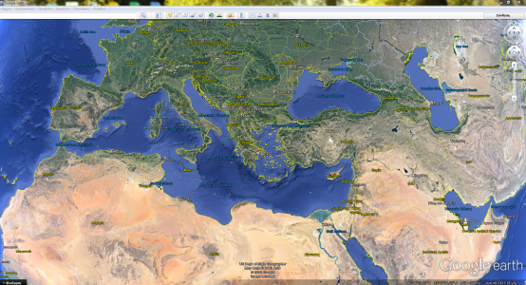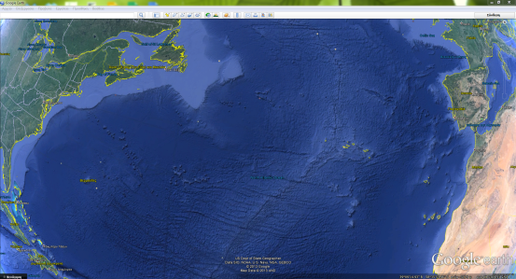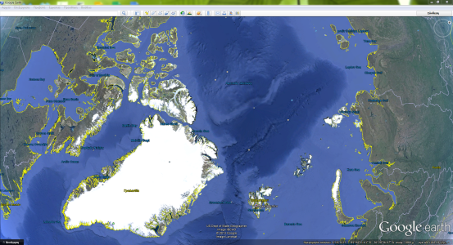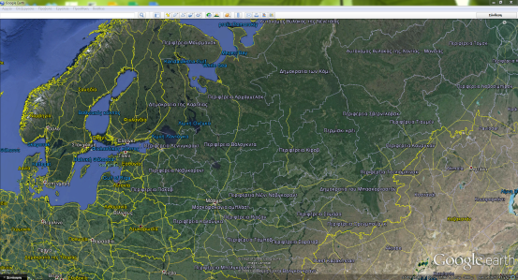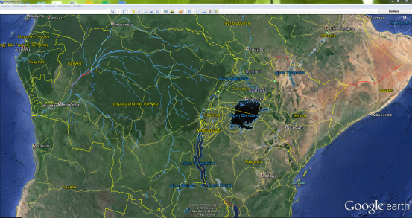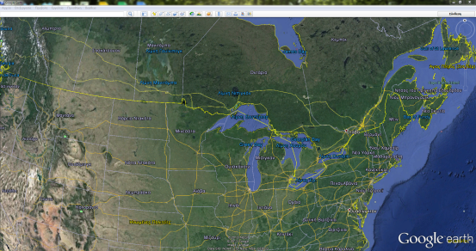
Ακολούθησε η επίσκεψη στην εξής ιστοσελίδα: http://www.rhodes.aegean.gr/sxedia/class/NERO.HTM, όπου παρουσιάστηκε το παρακάτω κείμενο. Κάθε ομάδα διάβασε από μία παράγραφο. Ζητήθηκε από τα παιδιά να καταγράψουν σε φύλλο εργασίας της άγνωστες λέξεις τις οποίες στη συνέχεια θα τις αναζητούσαμε στο ηλεκτρονικό λεξικό. Ταυτόχρονα, στο ίδιο φύλλο εργασίας, κατέγραψαν και λέξεις σχετικές με το νερό. Οι λέξεις υπογραμμίστηκαν στον πίνακα με μαρκαδόρο οινοπνεύματος από τους μαθητές που σηκώθηκαν εκ περιτροπής από κάθε ομάδα. Μετά το διάβασμα και την καταγραφή ακολούθησαν ερωτήσεις κατανόησης (Τι είναι το νερό; Πόσο σημαντικό είναι για τη ζωή στη φύση και γιατί;, Διαβάζοντας το κείμενο, μπορούμε με τη βοήθεια της φαντασίας μας να σχηματίσουμε άλλες εικόνες; Σε ποιες μορφές συναντάμε το νερό στη φύση;) και σχολιασμός του κειμένου. 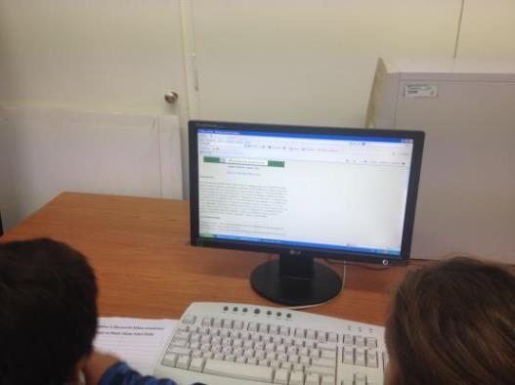
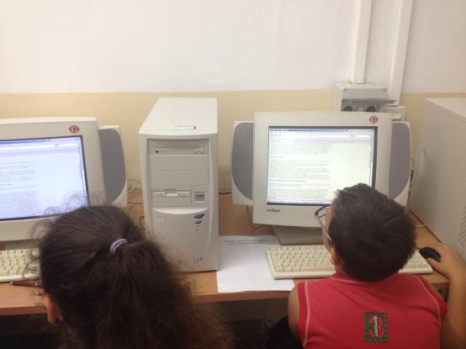

Είμαι το Νερό, Είμαι Πηγή ζωής

Είμαι Παντού
Γεια σας. Να σας συστηθώ. Είμαι το Νερό. Είμαι το γάργαρο νερό που κυλάει στα ποτάμια. Είμαι το νερό της βροχής που δροσίζει τα χωράφια και τους ανθρώπους. Είμαι το νερό της λίμνης που δίνει ζωή στις πέστροφες και τους γουλιανούς. Είμαι το νερό της θάλασσας, το απέραντο πέλαγος. Είμαι ο Ωκεανός, έχω στην αγκαλιά μου δελφίνια, φώκιες και ψάρια. Είμαι ο ωκεανός που αρμενίζω καράβια και ταξιδεμένους ναυτικούς. Είμαι το γάργαρο νερό της βρύσης που σας δροσίζει. Είμαι το νερό που κολυμπάτε και χαίρεστε τα καλοκαίρια σας. Είμαι πηγή ζωής. Αγαπώ όλα τα πλάσματα της φύσης, τα φυτά, τα δέντρα, τα ζώα και τους ανθρώπους. Τους δίνω τα ωφέλιμα συστατικά μου για να ζουν και να μεγαλώνουν με υγεία. Είμαι το νερό της πηγής, το νάμα, το νερό που θεραπεύει το κουρασμένο σώμα. Είμαι το ευλογημένο νερό που καθαρίζει τη ψυχή του ανθρώπου, είμαι το νερό της βάφτισης. Είμαι το ποτάμι, η λίμνη, η θάλασσα, η βροχή, είμαι το ΝΕΡΟ!

Δε σταματώ στιγμή
Γεννιέμαι ολημερίς. Όλο σε κίνηση βρίσκομαι. Από την επιφάνεια της γης πάω μέχρι την ατμόσφαιρα και ύστερα γυρνάω πάλι πίσω.
Από τη θάλασσα, τις λίμνες και τα ποτάμια εξατμίζομαι. Γίνομαι μικρές-μικρές σταγόνες και ύστερα γίνομαι ατμός. Με τη βοήθεια της θερμοκρασίας του αέρα και του ανέμου, ανεβαίνω ψηλά και γίνομαι σύννεφο.
Σκαρφαλώνω στα βουνά κι αφήνω τη βροχή μου να δροσίζει τα δάση, τα χωράφια και τους ανθρώπους. Γίνομαι χαλάζι και χιόνι. Φθάνω ως το έδαφος και γλιστράω βαθιά στο χώμα και γίνομαι υπόγειο νερό. Τρέφω τις ρίζες των φυτών που με ρουφούν με λαχτάρα και πλουτίζω τη γη με νερό. Γίνομαι λίμνες και ποτάμια.
Γεννιέμαι ολημερίς. ¨Όλο σε κίνηση βρίσκομαι. Ανεβαίνω ως την ατμόσφαιρα και πάλι κατεβαίνω κάτω στη γη. Σε τούτη την κίνηση έχω παρέα τα φυτά που με αγαπούν και με προσέχουν. Τα φυτά δίνουν υγρασία στον αέρα, δίνουν τις μικρές υγρές σταγόνες τους.
Ξέρετε ότι κάθε ένα κιλό φυτά δίνει χίλια κιλά νερό; Θαυμαστή η φύση, Με γεννούν τα πλάσματά της κι ύστερα εγώ τα τρέφω. Είμαι το νερό κι όλο σε κίνηση βρίσκομαι. Έρχομαι στα σπίτια σας!
Γίνομαι σύννεφο κι ανεβαίνω ψηλά. Ύστερα ανοίγω την αγκαλιά μου και γίνομαι βροχή. Ευλογημένη βροχή. Στις πόλεις και τα χωριά γλιστράω και πέφτω στις δεξαμενές και τα φράγματα που κατασκεύασαν οι άνθρωποι για να με μαζεύουν. Μέσα στις δεξαμενές καθαρίζομαι και απολυμαίνομαι. Διώχνω από πάνω μου τις ξένες ουσίες. Ύστερα γλιστρώ στους σωλήνες που τοποθέτησαν οι άνθρωποι και φτάνω ως τα σπίτια σας. Γίνομαι τρεχούμενο νερό. Γίνομαι νερό της βρύσης που σας δροσίζει και σας καθαρίζει. Τώρα έρχομαι εγώ στα σπίτια σας. Οι άνθρωποι αναπτύχθηκαν. Η τεχνολογία κατάφερε να με φέρει κοντά σας, μέσα στα σπίτια σας. Τα παλιά τα χρόνια έρχονταν οι άνθρωποι στις πηγές μου, να γεμίσουν τις στάμνες τους τις ανάγκες τους. Παλιότερα υπήρχαν ακόμα και οι νερουλάδες που μοίραζαν νερό στα σπίτια. Σήμερα η τεχνολογία μας βοηθά και μας ευκολύνει. Η βρύση στα σπίτια μας είναι γεμάτη από νερό. Όμως για να μπορώ πάντα να σας δροσίζω και μην στρέψω ποτέ, πρέπει και εσείς να με βοηθήσετε. Να μη με σπαταλάτε άδικα, να μην αφήνετε τη βρύση να τρέχει άσκοπα. Να πείτε στους γονείς σας να ελέγχουν τους σωλήνες μήπως έχουν διαρροή, να μη φεύγω από καμιά χαραμάδα. Μπορείτε να με βοηθήσετε για να είμαι πάντα κοντά σας. Να μην αποχωριστούμε ποτέ.

Μη με δηλητηριάζετε!
Οι ανθρώπινες δραστηριότητες, όταν δε γίνονται με προσοχή, μπορούν να με βλάψουν. Να προκαλέσουν τη ρύπανσή μου. Είναι πολλές οι αιτίες που μπορούν να με βλάψουν.
Είναι τα διάφορα βακτηρίδια, κάτι μικρούτσικοι οργανισμοί που όταν βρεθούν στις λίμνες και τα ποτάμια μου, παίρνουν το οξυγόνο για τα ψάρια μου και αυτά αρρωσταίνουν και πεθαίνουν και πεθαίνουν. Αυτά τα βακτηρίδια βρίσκονται μέσα στα απόνερα από τα σπίτια και τις βιομηχανίες. Είναι και διάφορες ουσίες που βγαίνουν από τα αυτοκίνητα και από τις καμινάδες των εργοστασίων, που με βλάπτουν. Αυτά ανεβαίνουν ως την ατμόσφαιρα και όταν γίνομαι βροχή τα παρασέρνω μαζί μου ως το χώμα και από κει στα υπόγεια τα νερά μου. Άθελά μου δηλαδή, δηλητηριάζομαι. Έχετε ακούσει για την όξινη βροχή; Ε! Αυτή είναι που κουβαλάει μαζί με το νερό τη βροχής τις βλαβερές ουσίες που κάνουν κακό στα υπόγεια νερά μου, τις θάλασσες, τα φυτά, τα ζώα και τους ανθρώπους. Αυτή η βροχή βλάπτει και τα μνημεία μας. Έτσι όξινη που είναι η βροχή αυτή λιώνει ακόμα και τα μάρμαρα, Είναι σπουδαίο μια χώρα να προσέχει τον πολιτισμό της.
Εκτός από αυτές τις ουσίες είναι κι άλλες που με βλάπτουν. Ας πούμε και για τα λιπάσματα και τα διάφορα φάρμακα που χρησιμοποιούνται για τη φροντίδα των φυτών, είναι χρήσιμα. Όταν όμως χρησιμοποιούνται σε μεγάλες ποσότητες με βλάπτουν. Μέσα από το χώμα ταξιδεύουν ως τα υπόγεια νερά μου αλλά και με τη βροχή. Παρασέρνονται σε λίμνες και ποτάμια. Αυτές οι ουσίες βοηθούν τα φύκια μέσα στη θάλασσα, να αυξηθούν και εκείνα χρησιμοποιούν το οξυγόνο μου και έτσι δε μένει για τα ψάρια μου που κινδυνεύουν.
Είμαι χρήσιμο. Γεννήθηκα για να σας προσφέρω υγεία και ζωή. Με λένε πηγή ζωής γι αυτό πρέπει να με βοηθήσετε να μη μολύνομαι άλλο πια.

Και εσείς μπορείτε να κάνετε κάτι
Οι πηγές και τα ποτάμια μου ήταν στα αρχαία χρόνια ιεροί τόποι. Σε κάθε πηγή κατοικούσε μια Νύμφη. Οι υγρότοποι και οι εύφοροι κάμποι ήταν οι εξοχές της θεάς Άρτεμης. Οι άνθρωποι πάντα μ’ αγαπούσαν γιατί τους δίνω ζωή. Είμαι πηγή ζωής και πρέπει να είμαι καθαρό, κρυστάλλινο Σα νερό, μα τι λέω αφού εγώ είμαι το νερό! Εσείς τα παιδιά μπορείτε να κάνετε πολλά για μένα. Πρώτα απ’ όλα να με χρησιμοποιείτε με προσοχή. Να μην αφήνετε τη βρύση να τρέχει άσκοπα, για να μη πούμε τι ΝΕΡΟ ΝΕΡΑΚΙ.
Μπορείτε να απαιτήσετε από τους μεγάλους, να καθαρίζουν τα απόνερα από τα εργοστάσια και τα σπίτια μας, προτού φτάσουν στη θάλασσα και τα ποτάμια. Μπορείτε να απαιτήσετε από τις βιομηχανίες να καθαρίζουν τα βλαβερά τους αέρια που με αρρωσταίνουν.
Εσείς τα παιδιά μπορείτε να κάνετε πολλά για μένα και για όλη τη φύση. Αφήστε τη φαντασία σας να σκεφτεί τον τρόπο και εγώ σας υπόσχομαι ατέλειωτα ταξίδια και παιγνίδια. Γεια σας! Να μη χαθούμε!

Ζητήθηκε:
Οι μαθητές μετά το σχολιασμό και τις ερωτήσεις κατανόησης επισκέφτηκαν το εργαστήριο πληροφορικής. Εκεί ζητήθηκε να ανοίξουν το φυλλομετρητή ιστοσελίδων και να ξαναδούν το κείμενο προκειμένου να βρουν και άλλες άγνωστες λέξεις που τυχόν δεν είχαν εντοπίσει στην ολομέλεια της τάξης (οι μαθητές κάθονταν ανά δύο μπροστά στους Η/Υ ή και μόνοι αν είχαν καλή εξοικείωση με αυτούς). Στη συνέχεια πληκτρολόγησαν τη διεύθυνση του ηλεκτρονικού λεξικού http://www.greek-language.gr/greekLang/index.html. Κλήθηκαν να αναζητήσουν τις άγνωστες λέξεις που είχαν καταγράψει, καθώς και τις λέξεις σχετικές με το νερό.
Ακολούθησε η εξήγηση της άσκησης 2 της σελίδας 33 του βιβλίου («Γλώσσα Δ΄ Δημοτικού», τεύχος Α΄) με θέμα το κατηγορούμενο. Μετά την εξήγηση, οι μαθητές συμπλήρωσαν την άσκηση 3 της σελίδας 34 του βιβλίου («Γλώσσα Δ΄ Δημοτικού», τεύχος Α΄) και ασκήθηκαν στον εντοπισμό του κατηγορούμενου, συμπληρώνοντας την άσκηση 2 του βιβλίου εργασιών («Γλώσσα Δ΄ Δημοτικού», τεύχος Α΄ Τετράδιο εργασιών).
Στο τέλος δόθηκαν οδηγίες για τη συμπλήρωση στο σπίτι της άσκησης 4 της σελίδας 34 του βιβλίου («Γλώσσα Δ΄ Δημοτικού», τεύχος Α΄) που υποδεικνύει τη διαφορά μεταξύ οφείλω-ωφελώ.

3η & 4η διδακτική ώρα
Προβλήθηκε στην τάξη το ποίημα της Μάρως Λοϊζου «Το ποτάμι συναντάει
τη θάλασσα» της σελίδας 35 του βιβλίου (Γλώσσα Δ΄ Δημοτικού, Α΄ τεύχος),
επισκεπτόμενοι τη σελίδα http://ebooks.edu.gr/modules/ebook/show.php/DSDIM-D109/706/4666,21173/. Το ποίημα αναγνώστηκε από τους μαθητές. Ακολούθησαν ερωτήσεις κατανόησης («για ποιο λόγο το ποτάμι κυλάει συνεχώς και δεν σταματάει καθόλου σ’ ολόκληρο το ταξίδι του»; «Πού είναι η αρχή και πού το τέλος του ποταμού;» «Τι συναντά στο διάβα του το νερό;»).
Προβλήθηκε στην αίθουσα διδασκαλίας από προβολέα, η ταινία «The water cycle», αλλά και η παρουσίαση «Ο κύκλος του νερού». Σκοπός των παρουσιάσεων ήταν να κατανοηθεί ο κύκλος του νερού. Για τον λόγο αυτό ζητήθηκε από τους μαθητές να συμπληρώσουν χειρόγραφα ,ανά ομάδες τριών ατόμων, σε έντυπο φύλλο εργασίας, τέσσερις διακριτές παραγράφους: «ήλιος-εξάτμιση», «σύννεφα-αέρας», «βάρος-βροχή-χιόνι-χαλάζι», «πηγές-ποτάμια-λίμνες-θάλασσα», τον «κύκλο του νερού». Τα επιμέρους συνδέθηκαν σε ενιαίο «σκέφτομαι και γράφω» ανά ομάδα. Ύστερα, κάθε ομάδα, αφού όρισε το «δακτυλογράφο της», πληκτρολόγησε σε αρχείο Word το κείμενό της, το οποίο εκτυπώθηκε και διανεμήθηκε στις υπόλοιπες ομάδες. Η πληκτρολόγηση έγινε στο εργαστήριο Πληροφορικής.
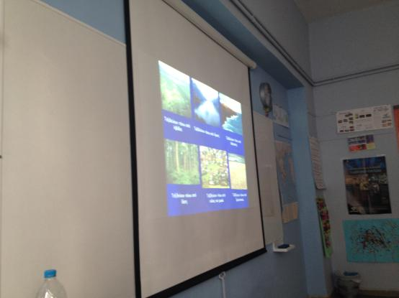
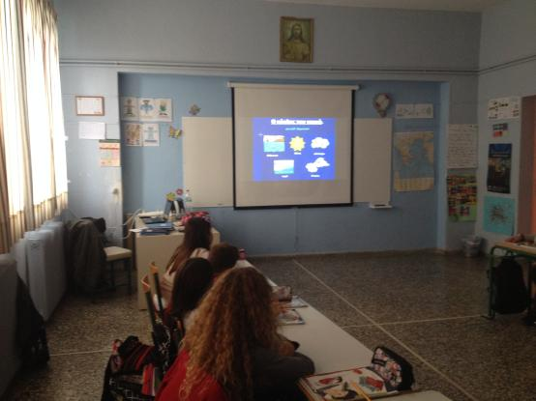
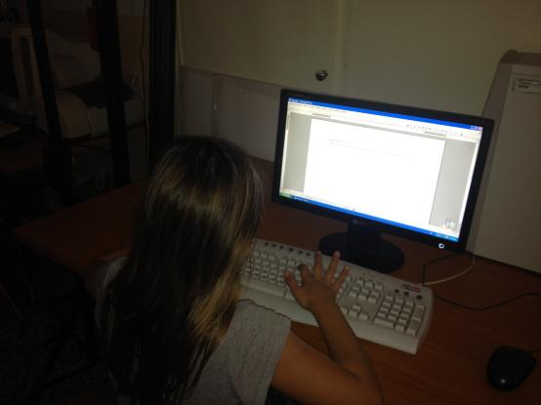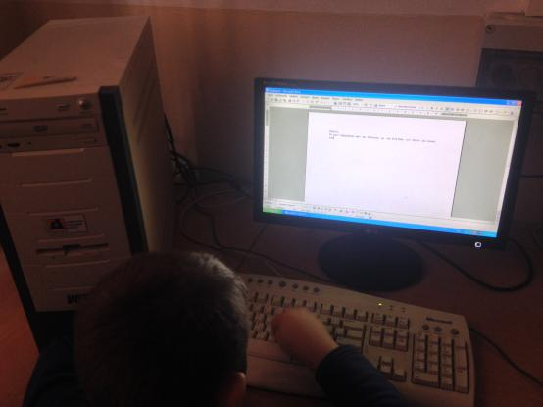
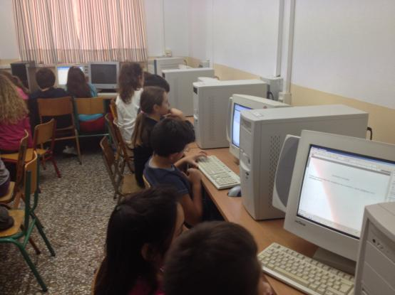
Ακολούθησε η εξήγηση των ασκήσεων 3 και 4 των σελίδων 36 και 37 του βιβλίου (Γλώσσα Δ΄ Δημοτικού, τεύχος Α΄) με θέμα τις παρομοιώσεις και την κλίση συνηρημένων ρημάτων στον ενεστώτα και στον παρατατικό. Μετά την εξήγηση, οι μαθητές συμπλήρωσαν τις ασκήσεις 3 και 4 και 6 των σελίδων 36 και 37 και 38 του βιβλίου (Γλώσσα Δ΄ Δημοτικού, τεύχος Α΄) και ασκήθηκαν, συμπληρώνοντας τις ασκήσεις 3 και 4 της σελίδας 25 του βιβλίου εργασιών (Γλώσσα Δ΄ Δημοτικού, τεύχος Α΄ Τετράδιο εργασιών). Ακολούθησε η συμπλήρωση της άσκησης 3 της σελίδας 22 του βιβλίου εργασιών (Γλώσσα Δ΄ Δημοτικού, τεύχος Α΄ Τετράδιο εργασιών).

5η & 6η διδακτική ώρα
Προβλήθηκαν στην τάξη τα κείμενα της σελίδας 39 του βιβλίου (Γλώσσα Δ΄ Δημοτικού, τεύχος Α΄). Μετά το διάβασμα ακολούθησαν ερωτήσεις κατανόησης και σχολιασμός των κειμένων («γιατί το νερό συνδέθηκε στενά με τη λατρεία του χριστιανισμού;» «γιατί οι άνθρωποι δίνουν θεϊκές ιδιότητες σε στοιχεία της φύσης, όπως το νερό;»). Συμπληρώθηκε και η άσκηση 1 της σελίδας 40 του βιβλίου (Γλώσσα Δ΄ Δημοτικού, τεύχος Α΄). Ακολούθησε η εξήγηση της άσκησης 3 της σελίδας 41 του βιβλίου (Γλώσσα Δ΄ Δημοτικού, τεύχος Α΄) με θέμα τα ισοσύλλαβα και ανισοσύλλαβα ουσιαστικά.
Στη συνέχεια ζητήθηκε να συμπληρώσουν, ανά ομάδα, την άσκηση 4 της σελίδας 41 του βιβλίου (Γλώσσα Δ΄ Δημοτικού, τεύχος Α΄) με θέμα την ορθογραφία λέξεων. Για να εξακριβώσουν αν έγραψαν σωστά τις λέξεις, άνοιξαν το φυλ-
λομετρητή ιστοσελίδων και πληκτρολόγησαν τη διεύθυνση του ηλεκτρονικού λεξικού http://www.greek-language.gr/greekLang/index.html. Σηκώθηκαν εκ περιτροπής μαθητές από κάθε ομάδα και πληκτρολόγησαν τις λέξεις.
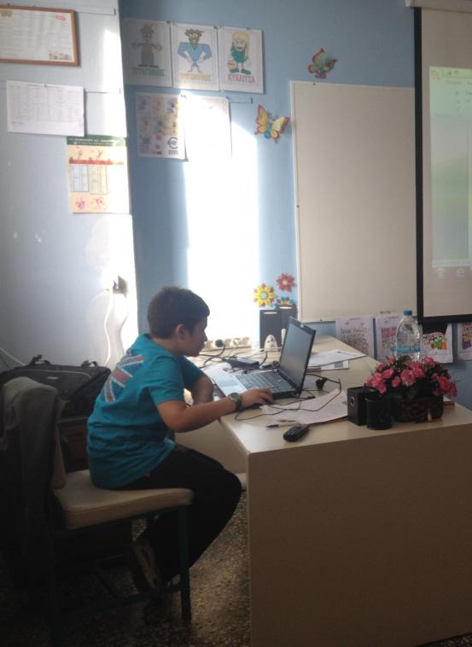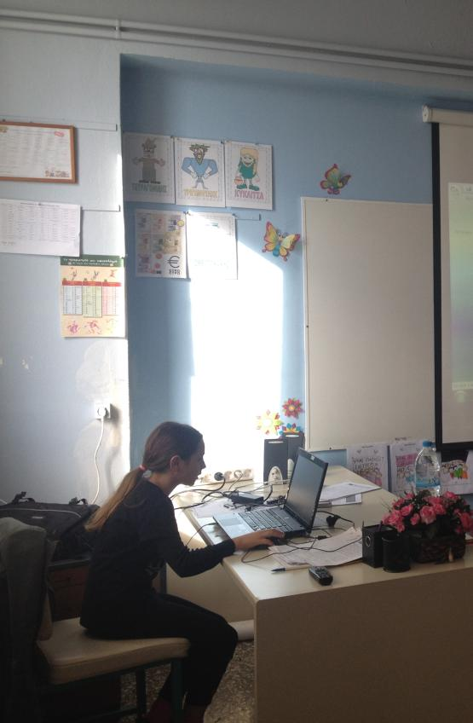
Οι μαθητές μετά το τέλος των ασκήσεων επισκέφτηκαν το εργαστήριο Πληροφορικής. Ζητήθηκε να πληκτρολογήσουν τη διεύθυνση http://www.sarantakos.com/ και να βρούνε εκφράσεις με το νερό. Έγινε σχολιασμός επί των φράσεων και εξηγήθηκε το νόημα αυτών.

7η & 8η διδακτική ώρα
Προβλήθηκε στην τάξη το κείμενο της σελίδας 42 του βιβλίου (Γλώσσα Δ΄ Δημοτικού, τεύχος Α΄). Για μια ολόπλευρη κατανόηση της χρησιμότητας του νερού προβλήθηκαν τα βίντεο «Η σημασία του νερού» καθώς και το βίντεο «Το ταξίδι του νερού». Μετά το διάβασμα και την παρακολούθηση των βίντεο ακολούθησαν ερωτήσεις κατανόησης του κειμένου και σχολιασμός των βίντεο («σε τι χρησιμεύει το νερό στον άνθρωπο;», «γιατί οι άνθρωποι κατοικούσαν – κατοικούν και εργάζονταν – εργάζονται μόνο εκεί που υπήρχε – υπάρχει νερό;», «πού αλλού χρησιμοποιούν οι άνθρωποι το νερό;»). Μετά το πέρας των σχολιασμών οι μαθητές συμπλήρωσαν την άσκηση 1 της σελίδας 29 του Τετραδίου εργασιών (Γλώσσα Δ΄ Δημοτικού, τεύχος Α΄ Τετράδιο εργασιών) καθώς και την άσκηση 3 της σελίδας 30. Ακολούθησε η προβολή στην τάξη από βιντεοπροβολέα των βίντεο «Νείλος» του BBC και «Αμαζόνιος» στο ιστολόγιο «Εγκύκλιος Παιδεία» ώστε να γίνει κατανοητό το ταξίδι του νερού.
Οι μαθητές μετά το τέλος των ασκήσεων και την προβολή επισκέφτηκαν το εργαστήριο πληροφορικής. Οι μαθητές, ανασύροντας τον αποθηκευμένο ημιδομημένο εννοιολογικό χάρτη που είχε ετοιμαστεί από τον εκπαιδευτικό, κλήθηκαν να τον συμπληρώσουν. Οι μαθητές ανά ομάδα τριών έπρεπε κα φτιάξουν έναν χάρτη με τους ρυπαντές των θαλασσών. Εξασκήθηκαν στον χειρισμό βασικών εντολών του λογισμικού: άνοιγμα, δημιουργία αρχείου, αποθήκευση, κλείσιμο εφαρμογής. Άνοιγμα αρχείου, εισαγωγή εικόνας από τις συλλογές, γόμα. Πραγματοποίησαν μεταφορά και εναπόθεση εικόνων, δημιουργία συνδέσμων μεταξύ των εννοιών – εικόνων – στιγμιότυπων. Το λογισμικό που χρησιμοποιήθηκε ήταν το Inspiration.
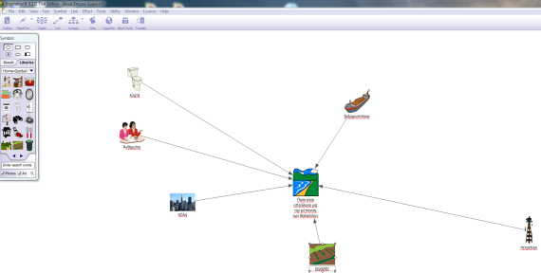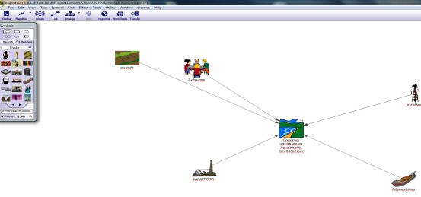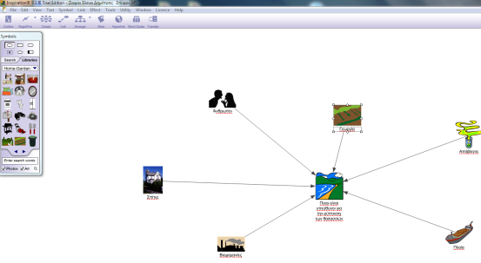
Στο τέλος έγινε η ακρόαση του τραγουδιού «της Άρνης το νερό».

9η & 10η διδακτική ώρα
Οι μαθητές παρακολούθησαν δύο βίντεο. Το ένα «Νερό να πίνεις τη σωστή ώρα» και «Νερό - Γράμμα από το 2070». Η παρακολούθηση έγινε στους Η/Υ, ανά δυάδες, στην αίθουσα Πληροφορικής. Μετά την παρακολούθηση, στην αίθουσα διδασκαλίας, δόθηκε ο απαιτούμενος χρόνος για ατομική γραπτή έκφραση στο τετράδιό τους.
Ζητήθηκε από τους μαθητές να γράψουν ένα άρθρο ως μικροί δημοσιογράφοι με τίτλο: «Γιατί πρέπει να προσέχουμε το νερό». Τα άρθρα διαβάστηκαν και σχο-λιάστηκαν στην τάξη και έγινε η επισήμανση και η διόρθωση των λαθών. 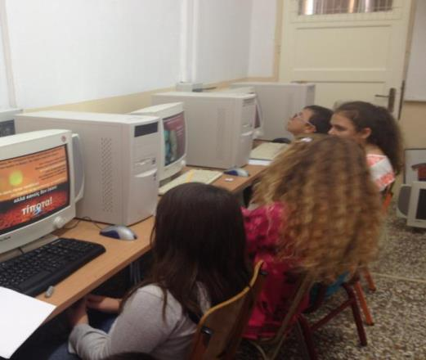
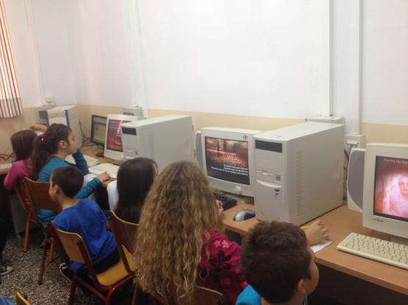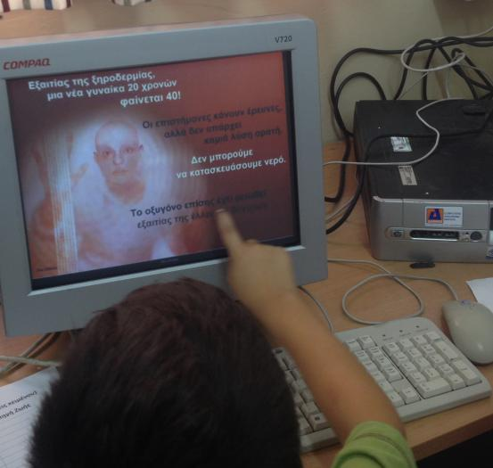
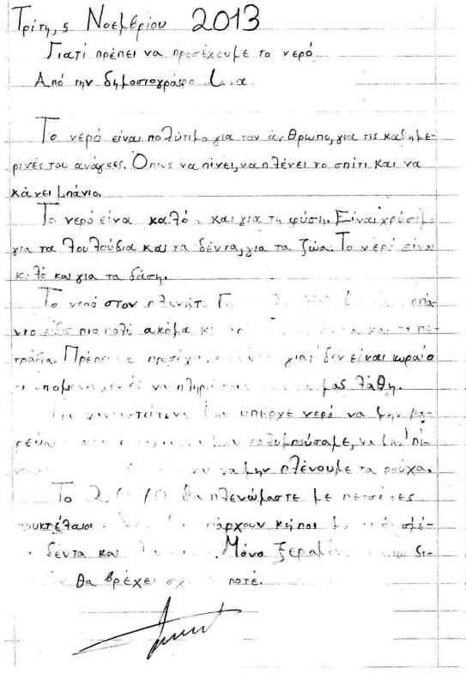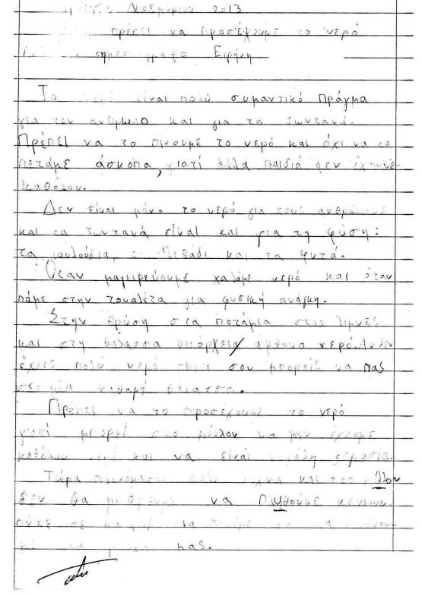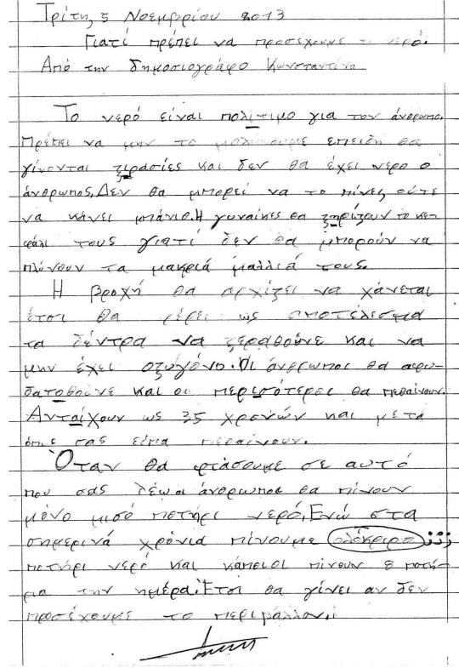
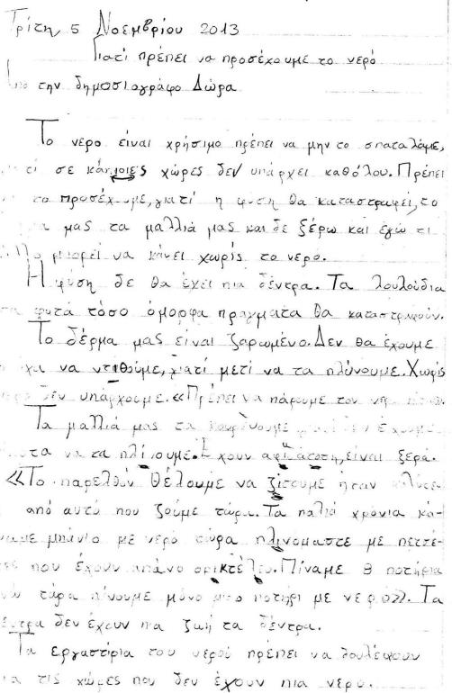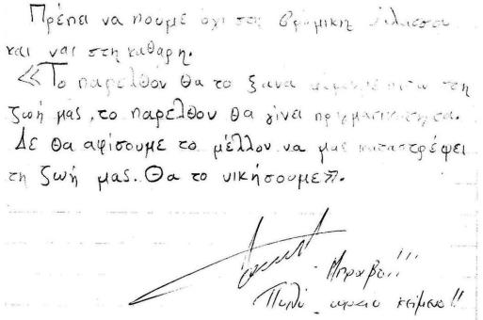
Στο τέλος έγιναν οι ασκήσεις της σελίδας 33 του Τετραδίου εργασιών (Γλώσσα Δ΄ Δημοτικού, τεύχος Α΄ Τετράδιο εργασιών).

11η & 12η διδακτική ώρα
Οι μαθητές στο εργαστήριο Η/Υ και σε ομάδες των τριών ατόμων σχεδίασαν τις αφίσες τους σε διαφορετικές θεματικές, όπως: «πού βρίσκεται το νερό», «ο κύκλος του νερού», «το νερό ταξιδεύει», «η σωστή χρήση του νερού», «ρύπανση του νερού», «λειψυδρία», κ.τ.λ. Χρησιμοποίησαν το πρόγραμμα ζωγραφικής των Windows. 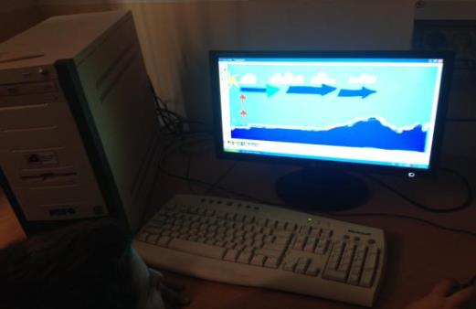
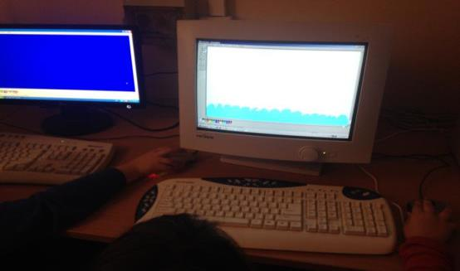
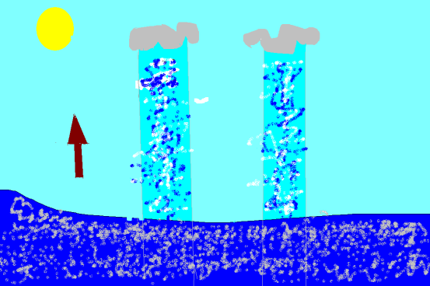
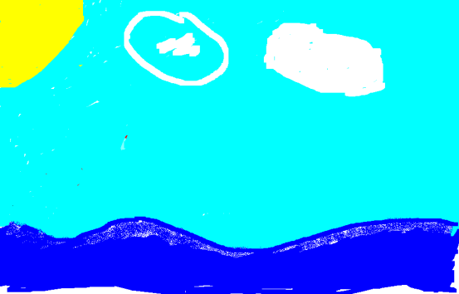
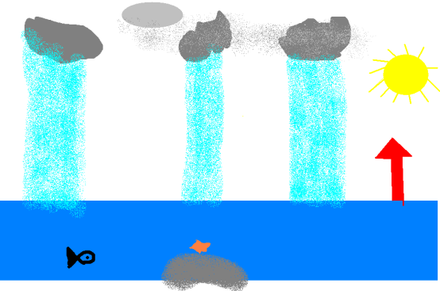
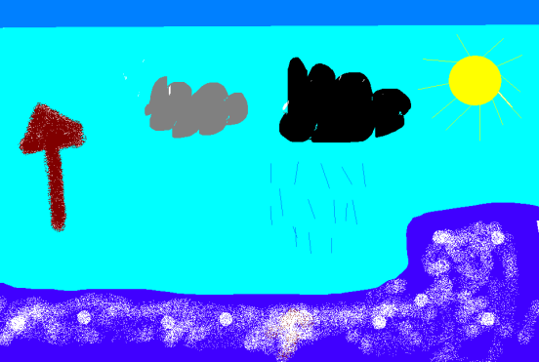
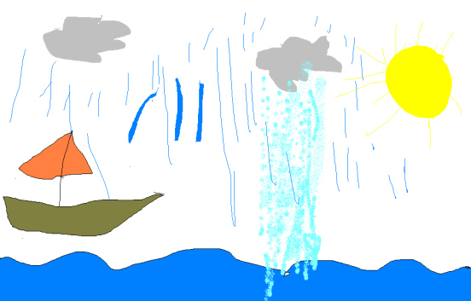
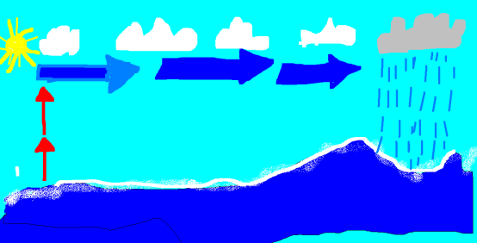
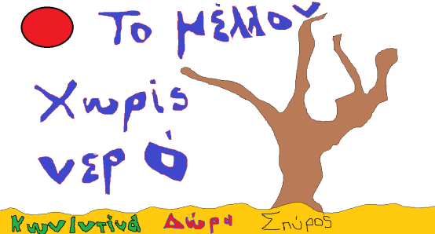
Στους γονείς προτάθηκε να δουν τα βίντεο «ΝΕΡΟ ~ Το Μεγάλο Μυστήριο» και «ΠΩΛΕΙΤΑΙ ΖΩΗ Τα «δικαιώματα νερού» ΕΞΑΝΤΑΣ» για να εμπλακούν και αυτοί στη μαθησιακή διαδικασία, αλλά και συζητήσουν με τα παιδιά.

στ. φυλλο/-α δραστηριοτητων
ΦΥΛΛΟ δραστηριοτητων Google Earth
Ονόματα ομάδας:
1.
2.
3.
4.

Ωκεανοί | Θάλασσες | Ποτάμια | Λίμνες

ΦΥΛΛΟ δραστηριοτητων

Το νερό συστήνεται
Ονόματα ομάδας:
1.
2.
3.
4.

Άγνωστε λέξεις |  | Λέξεις σχετικές με το νερό

ΦΥΛΛΟ δραστηριοτητων

Ο κύκλος του νερού
Ονόματα ομάδας:
1.
2.
3.
4.
1^{η} Παράγραφος (ήλιος-εξάτμιση)
2^{η} Παράγραφος (σύννεφα-αέρας)
3^{η} Παράγραφος (βάρος-βροχή-χιόνι-χαλάζι)
4^{η} Παράγραφος (πηγές-ποτάμια-λίμνες-θάλασσα)

Ζ. αλλες εκδοχες

Το σενάριο μπορεί να υλοποιηθεί στα πλαίσια του μαθήματος της Γλώσσας αλλά και στα πλαίσια της Ευέλικτης ζώνης. Οι δραστηριότητες που αναφέρθηκαν εμπλουτίζουν το μάθημα με στοιχεία που περιέχονται σε πόρους που προέρχονται από ΤΠΕ, χωρίς να ξεφεύγουν από τη λογική και τη σειρά που έχει το σχολικό εγχειρίδιο. Ο αριθμός των δραστηριοτήτων είναι ανάλογος του διαθέσιμου διδακτικού χρόνου. Βέβαια ο/η εκπαιδευτικός επιλέγει όποια δραστηριότητα θεωρεί περισσότερο χρήσιμη για τους/τις μαθητές/-τριες της τάξης. Το σενάριο σχεδιάστηκε λαμβάνοντας υπόψη και σχολικές μονάδες χωρίς ιδιαίτερο τεχνολογικό εξοπλισμό όπως και την εξοικονόμηση χρόνου σε μετακινήσεις από και προς εργαστήριο Η/Υ.

Η. κριτικη
Οι μαθητές ενθουσιάστηκαν από τον εναλλακτικό τρόπο διδασκαλίας. Δυστυχώς δεν είχαν όλοι οι μαθητές την ίδια εξοικείωση με τους Η/Υ. Αυτό είχε σαν αποτέλεσμα, σε κάποιες ομάδες, τα ίδια άτομα να χειρίζονται τους υπολογιστές. Θα έπρεπε να αφιερωθεί περισσότερος χρόνος, σε σχέση με τον αρχικό προγραμματισμένο (3 διδακτικές ώρες), για να γίνει μία προετοιμασία στους μαθητές στον τρόπο χειρισμού των βασικών προγραμμάτων που θα απαιτούνταν για την εφαρμογή του σεναρίου.
Ο χρόνος εφαρμογής του σεναρίου αυξήθηκε κατά 2 ώρες σε σχέση με τον αρχικό σχεδιασμό, για να υπάρχει η άνεση στην υλοποίηση. Ένα άλλο πρόβλημα που έπρεπε να αντιμετωπιστεί ήταν η εφαρμογή Inspiration. Η συγκεκριμένη δεν ήταν εγκατεστημένη στους υπολογιστές και για το λόγω αυτό έπρεπε να εγκατασταθεί δοκιμαστική έκδοση 30 ημερών. Ίσως θα έπρεπε η συγκεκριμένη δραστηριότητα με το παραπάνω πρόγραμμα να αντικατασταθεί, διότι μετά την πάροδο της δοκιμαστικής περιόδου, το πρόγραμμα δεν μπορεί να ξαναχρησιμοποιηθεί, αν δεν αγοραστεί. Εναλλακτικά, θα μπορούσε να χρησιμοποιηθεί το bubble.us το οποίο είναι δωρεάν λογισμικό εννοιολογικής χαρτογράφησης.

Θ. bιβλιογραφια
Βοσνιάδου, Σ. 2006. Σχεδιάζοντας περιβάλλοντα μάθησης υποστηριζόμενα από τις Σύγχρονες Τεχνολογίες. Αθήνα: Gutenberg.
Κόμης, Β. & Κ. Ντίνας. 2011. Μελέτη για την αξιοποίηση των ΤΠΕ στη διδασκαλία της γλώσσας και της λογοτεχνίας στην Πρωτοβάθμια Εκπαίδευση: γενικό πλαίσιο και ιδιαιτερότητες.
Κουτσογιάννης, Δ. 2012. Ο ρόμβος της γλωσσικής εκπαίδευσης. Στο Μελέτες για την ελληνική γλώσσα. Πρακτικά της 32ης συνάντησης του Τομέα Γλωσσολογίας, Α.Π.Θ. Θεσσαλονίκη, ΙΝΣ.
Σολομωνίδου, Χ. 1999. Εκπαιδευτική Τεχνολογία: Μέσα, υλικά, διδακτική χρήση και αξιοποίηση. Αθήνα: Καστανιώτης.
Χατζησαββίδης, Σ. & Μ. Αλεξίου 2012. Μεθοδολογία και διαδικασίες ανάπτυξης εκ-παιδευτικών σεναρίων στα Γλωσσικά μαθήματα. Θεσσαλονίκη: Κέντρο Ελληνικής Γλώσσας.

